**Neuer explosionsgeschützter Sauerstoffanalysator für die Ethylenproduktion**

**Auf einen Blick:**

* konzipiert für Anlagen, die hochwertige brennbare Gase

sowie leichte Kohlenwasserstoffe produzieren

* im niedrigen ppb-Bereich hochempfindlich, bietet

hervorragende Genauigkeit und Linearität

* Edelstahl-Probenaufbereitungssystem minimiert Ausfallzeiten

und Betriebskosten

* Sensor-Austausch-Programm



**Zusätzlich verfügbar:**

Fotos  
 Videos  
 Englische Version

**Michell, März 2019. Michell Instruments vertreibt ab sofort einen neuen explosionsgeschützten Sauerstoffanalysator von Analytical Industries Inc. auf dem deutschen Markt. Er ist besonders für die Produktion von Ethylen, Wasserstoff und anderen brennbare Gasen geeignet.   
Der GPR18-MS UHP misst Sauerstoffkonzentrationen unter 5 ppb im Analysegas.**

Der explosionsgeschützte Sauerstoffanalysator GPR18-MS UHP (Ultra High Purity) wurde für Anlagen konzipiert, die hochwertige brennbare Gase wie Ethylen, Wasserstoff sowie leichte Kohlenwasserstoffe wie Methan, Ethan, Propan und Butan produzieren.

Der elektrochemische Pico-Ion-Sauerstoffsensor hat einen Messbereich von 0-1 ppm, ist wartungsfrei und erkennt Sauerstoffkonzentrationen von 1.000 ppm bis unter 5 ppb innerhalb 5 wählbarer Bereiche. Schon bei Sauerstoffniveaus im niedrigen ppb-Bereich hochempfindlich, bietet er gleichzeitig hervorragende Genauigkeit und Linearität. Der Sensor reagiert schnell bei Anstieg des O2-Spiegels und zeigt sehr kurze Erholungszeiten nachdem er erhöhten Sauerstoffkonzentrationen ausgesetzt war.

Das Edelstahl-Probenaufbereitungssystem des Sauerstoffanalysators ist speziell darauf ausgelegt, Ausfallzeiten und Betriebskosten zu minimieren. Um die Lebensdauer des Sensors bei Leitungswechseln zu verlängern, isoliert ihn ein integriertes Bypass-System bei Sauerstoffwerten im niedrigen ppb-Bereich und schützt ihn so vor Umgebungseinflüssen. Elektronik und Probenleitungen sind temperaturgeregelt und das Ausgangssignal entsprechend kompensiert – das erhöht sowohl Zuverlässigkeit als auch Genauigkeit. Der GPR-18 MS UHP ist explosionsgeschützt nach ATEX-Richtlinie 94/9/EC für den Einsatz in Wasserstoff gemäß EX II 2 G Ex d IIB + H2 T6 oder T5.

Link zur englischen Version: <http://www.michell.com/uk/news/showitem.php?RecID=291>

**Kontakt Michell Kontakt Presseagentur**

Michell Instruments GmbH awikom GmbH

[Frau Evelyn Adrian](mailto:%20evelyn.adrian@michell.com) David Kalke

Max-Planck-Str. 14 Friedhofstraße 103

61381 Friedrichsdorf 64625 Bensheim

Tel: +49 (0) 6172 591720 Tel: +49 (0) 6251 1755013

[evelyn.adrian@michell.com](mailto:mailto:evelyn.adrian@michell.com) [david.kalke@awikom.de](mailto:mailto:david.kalke@awikom.de)

[www.michell.de](http://www.michell.de/) [www.awikom.de](http://www.awikom.de/)

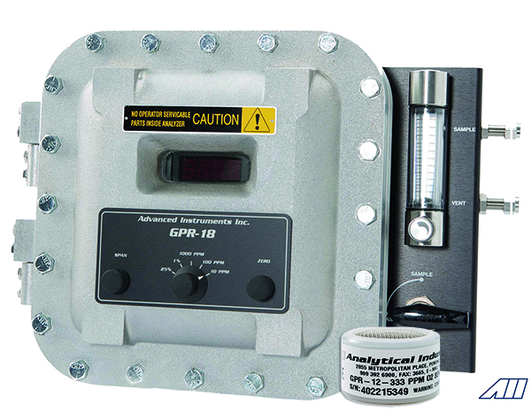

Sauerstoffanalysator GPR-18-MS UHP (Bildquelle: Analytical Industries Inc.)

Über die Michell Instruments Gruppe­­

Die [Michell Instruments](http://www.michell.com/de/) Gruppe ist weltweit führend im Bereich Instrumentierungslösungen für Taupunkt, relative Feuchte und Sauerstoffkonzentration. Mit mehr als 40 Jahren Erfahrung in Entwicklung und Herstellung von Sensoren, Messgeräten, Analysatoren und kundenspezifischen Lösungen für die Messung und Kalibrierung dieser wichtigen Größen, ist Michell Instruments in vielen Anwendungen und Industriezweigen täglich präsent – z.B. Automotive, Druckluft, Energieerzeugung, Petrochemie, Öl und Gas, Nahrungsmittel, Pharma, um nur einige zu nennen. Unsere innovativen Produkte machen Prozesse kostengünstiger, sauberer, energieeffizienter und sicherer. Die Firmengruppe betreibt mehrere Fertigungsstandorte in Europa mit Hauptstandort in Ely, UK. Michell Instruments Sales und Service Center verteilen sich auf 11 Standorte weltweit, mit weiteren lokal vernetzten Standorten und Distributoren, die über ausgebildetes Vertriebs- und Servicepersonal zur direkten Unterstützung vor Ort in 56 Ländern präsent sind.

Michell Instruments ist Mitglied der Industriellen Technologie Gruppe [Process Sensing Technologies (PST)](http://www.processsensing.com/), zu der ebenfalls die Firmen [Analytical Industries Inc.](http://aii1.com/) , [Rotronic](https://www.rotronic.com/de-de/) , [LDetek](http://www.ldetek.com/) , [DYNAMENT](https://www.dynament.com/), [S.S.C](https://www.status-scientific.com/) und [NTRON](https://www.ntron.com/) gehören.

**Text und druckfähiges Bildmaterial unter** [**pr.awikom.de/michell**](http://www.pr.awikom.de/michell)